XXVIII Sportowy Turniej Miast i Gmin 2022 odbywającego się w całej Polsce w dniach 13.09.2022 do 19.09.2022r.
Tegoroczne hasło STM i G 2022 :
„Sport dla wszystkich – zdrowie dla każdego”.
Klasy I-III:
- Korespondencyjne Zawody Lekkoatletyczne.
- Boisko pełne ruchu – gry i zabawy ruchowe.

Klasy IV-VIII:
  - Korespondencyjne Zawody Lekkoatletyczne.
  - Korespondencyjny Turniej Darta.
  - Boisko pełne ruchu – bijemy rekordy sportowe.
  - Aktywny weekend – wirtualnie zdobywamy szczyt góry Łopień.
  - Test COOPERA dla dzieci od 13 roku życia i dorosłych.
  - Zawody strzeleckie na otwartej strzelnicy LOK Limanowa.
  - Otwarty trening tenisa stołowego.

Regulaminy :

1. Korespondencyjne Zawody Lekkoatletyczne
dla klas I – VIII
Każda szkoła przeprowadza opisane poniżej konkurencje w swoich szkołach / dostosowane do warunków danej szkoły/.
Wyniki wraz z imionami osób startujących oraz z nazwą szkoły należy wpisać do przygotowanego formularza w Excelu i przesłać na adres : bjanczy@sptymbark.edu.pl
- Konkurencja biegowa – punktacja MTSF
Bieg na dystansie 40 lub 50 metrów.
Wykonanie: na komendę "na miejsca" uczeń ustawia się przed linią startu w pozycji wykrocznej, na sygnał gwizdkiem wybiega, starając się pokonać dystans w jak najkrótszym czasie.
Punktacja za czas mierzony z dokładnością do 0,1 s.
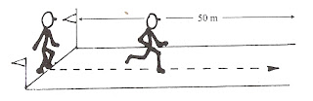

- Konkurencja skoczna - punktacja z MTSF
Skok w dal z miejsca dla klas I-VIII lub z rozbiegu techniką naturalną dla klas IV- VI ze strefy, VII – VIII z deski
Wykonanie: badany staje w małym rozkroku z ustawionymi równolegle stopami przed wyznaczoną linią - lekkie pochylenie tułowia, ugięcie nóg z równoczesnym zamachem ramion dołem w tył - wymach ramion w przód - energiczne odbicie obunóż od podłoża i skok jak najdalej.
Ocena: z trzech skoków mierzonych do najbliższego śladu pozostawionego przez piętę ustala się najdłuższy (w cm).
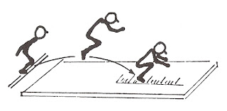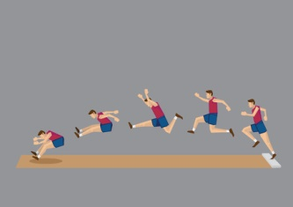

- Konkurencja rzutna – punktacja z zawodów lekkoatletycznych .
Rzut piłeczką palantową z miejsca albo z rozbiegu.

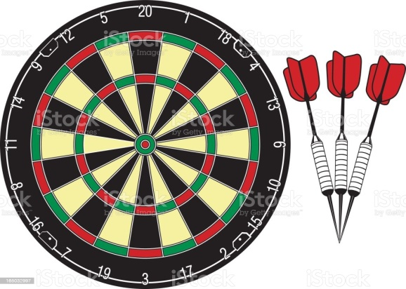2.Korespondencyjny Turniej Darta
dla klas VI-VIII

Każda szkoła otrzymała tarcze elektroniczne do Darta.
Do turnieju należy zgodnie z przepisami znajdującymi się w instrukcji :

- Ustawić tarczę tj. ;
- wysokość od środka tarczy do podłogi 173 cm,
- odległość od przodu tarczy do linii rzutu 237 cm.
2. Wybrać opcję G 01 odliczanie w górę.
3. Ustawić górną granicę wartości gry myślę, że 500 pkt. wystarczy
4. Gracz rzuca trzema lotkami dwie tury ( sześć rzutów , wyniki z dwóch tur są automatycznie punktowane).
5. Wyniki należy zapisać i przesłać na adres: bjanczy@sptymbark.edu.pl trzech najlepszych graczy w kategorii dziewcząt i w kategorii chłopców w poszczególnych kategoriach wiekowych :
I kategoria rocznik - 2010 ,
II kategoria rocznik – 2009 ,
III kategoria rocznik – 2008.
- W przypadku takiej samej ilości punktów należy zrobić dogrywkę.

3.Boisko pełne ruchu:
- klasy I-III dowolne gry i zabawy ruchowe klasy I-III.
W sprawozdaniu należy podać datę oraz ilość uczestników.
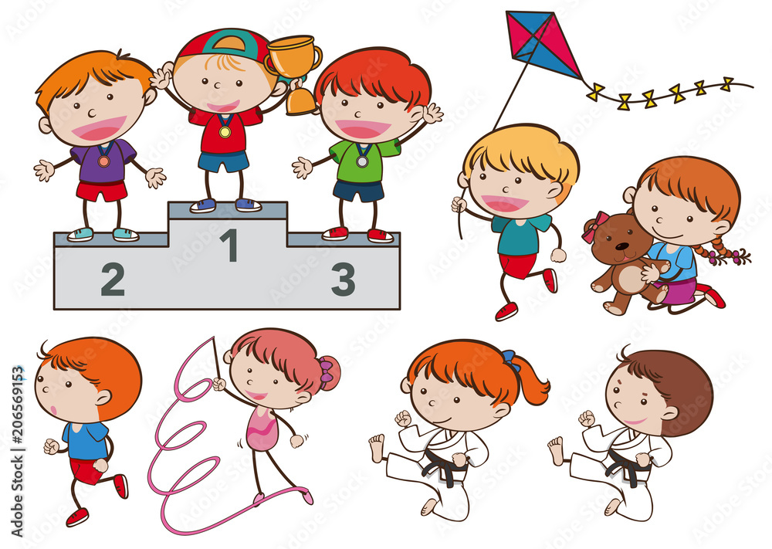

- klasy IV- VIII – bijemy rekordy sportowe w :
- żonglowaniu piłki nogami – w konkursie do pierwszego skucia / wcześniej próbna żonglerka dla wszystkich /,
- rzuty do kosza na wysokości 3,05m / do skucia /:
klasy IV-V piłki nr 5 odległość od kosza 3m,
klasy VI – VIII piłki nr 6 odległość przepisowa - dalsza krawędź linii rzutów wolnych oddalona o 5,80 m od wewnętrznej krawędzi końcowej linii.
- Rzucie piłka lekarską w tył :
Klasy IV – V 1 kg
Klasy V-VI 2 kg
Klasy VII – VIII 3 kg
Dwie próby.

- Aktywny weekend – wirtualnie zdobywamy szczyt góry Łopień.
„ZDOBYWAMY ŁOPIEŃ ”
Rodzinne, wirtualne zdobycie Łopienia
w ramach
Sportowego Turnieju Miast i Gmin 2022
Termin realizacji : 16.09 – 18.09.2022

I. ORGANIZATOR :

Szkoła Podstawowa w Tymbarku
Współorganizatorzy: Urząd Gminy w Tymbarku,
II. CEL IMPREZY
- Aktywny udział w Sportowym Turnieju Miast i Gmin 2022.
- Popularyzacja zdrowego i aktywnego stylu życia w myśl hasła : „Sport dla wszystkich – zdrowie dla każdego”.
- Aktywnie spędzamy czas z rodziną .
III. UCZESTNICY :
- Dorosłe osoby/ pełnoletnie / .
- Dzieci tylko z rodzicami lub jednym dorosłym członkiem rodziny.
III. TERMIN, MIEJSCE
- Każdy uczestnik zobowiązany jest do zdobycia Góry Łopień spacerkiem, marszem, biegiem lub marszo-biegiem w dowolnym terminie. Termin realizacji od 16.09.2022r. do 19.09.2022 r. Miejsce startu i mety : podnóże Łopienia, dowolne miejsce.
- Każdy uczestnik lub grupa uczestników / rodzina/ musi udokumentować zdobycie góry Łopień poprzez przesłanie :
- zdjęcia / fotografii/ ze szczytu zrobionego z charakterystycznym elementem na szczycie.
- zdjęcia lub print screen z aplikacji lub zegarka (np. Adidas Runing), potwierdzającej
zdobycie szczytu z zaznaczeniem mety i startu.
IV. WARUNKI UCZESTNICTWA ORAZ KLASYFIKACJA UCZESTNIKÓW :
- Potwierdzenie udziału / zdjęcia oraz zrzuty z ekranu lub aplikacji / należy przesyłać na adres email : janczybaja@gmail.com do 20.09.2022 r.
- Ubezpieczenie we własnym zakresie.
- Pamiętamy o zasadach bezpieczeństwa i zasadach poruszania się w lesie.
- Każdy z uczestników / każda rodzina otrzyma pamiątkowy dyplom.
- Uczniowie ze szkół za udział otrzymają pozytywną uwagę oraz ocenę celującą z w. fizycznego.
V. POSTANOWIENIA KOŃCOWE
1. Uczestnicy biorą w zdobyciu udział dobrowolnie.
2. Biorąc udział uczestnicy, oświadczają że są świadomi zagrożeń, ryzyka i obciążeń fizycznych jakie wiążą się z udziałem w zwiększonej aktywności fizycznej i ponoszą z tego tytułu pełną i wyłączną odpowiedzialność oraz, że nie istnieją żadne przeciwwskazania medyczne do wzięcia udziału w takiej imprezie.
2. Bieg lub inna forma ruchu powinna być wykonywana z zachowaniem zasad bezpieczeństwa- rozgrzewka.
3. Za bezpieczeństwo w wydarzeniu sportowym uczestnika poniżej 18 roku odpowiada jego rodzic/ prawny opiekun.
4. Udział w/w imprezie jest również wyrażeniem zgody na przetwarzanie danych osobowych, umieszczeniem zdjęć na stronie internetowej szkoły, Gminy Tymbark, Portalu Tymbark in. oraz strony organizatora akcji Sportowego Turnieju Miast i Gmin.
5. Interpretacja regulaminu należy do organizatora.

Zapraszam do wzięcia udziału w „ Wirtualnym Zdobyciu Łopienia ”
Koordynator STMiG 2022 B.Janczy

5.Test COOPERA dla dzieci od 13 roku życia i dorosłych.
Test Coopera (czyt. test kupera) – próba wytrzymałościowa opracowana przez amerykańskiego lekarza Kennetha H. Coopera na potrzeby armii USA w 1968 roku, polegająca na 12-minutowym nieprzerwanym biegu. Obecnie jest szeroko stosowany do badania sprawności fizycznej przede wszystkim sportowców. Kenneth Cooper opracował zestaw ćwiczeń obejmujących bieg, chód, pływanie i kolarstwo. Jednak to próba biegowa cieszy się największą popularnością. Polega on na przemierzeniu (w dowolny sposób: biegnąc, idąc o własnych siłach) jak największego dystansu w ciągu 12 minut. Kondycję fizyczną, w zależności od wieku i płci określa się na podstawie pokonanego dystansu. Próba biegowa 12-minutowa powinna odbywać się na miękkiej nawierzchni, najlepiej na tartanie na stadionie lekkoatletycznym. Odległości powinny być wyraźnie oznaczone minimum co 50 m (dla pełnej dokładności pomiaru czterech sędziów dystansowych na obwodzie bieżni lub co sto metrów na innej trasie).

Test Coopera: tabela z wynikami. Normy biegowego testu Coopera dla mężczyzn
Wiek | Bardzo dobrze | Dobrze | Średnio | Źle | Bardzo źle
13-14 | 2700+ m | 2400–2700 m | 2200–2399 m | 2100–2199 m | 2100- m
15-16 | 2800+ m | 2500–2800 m | 2300–2499 m | 2200–2299 m | 2200- m
17-20 | 3000+ m | 2700–3000 m | 2500–2699 m | 2300–2499 m | 2300- m
20-29 | 2800+ m | 2400–2800 m | 2200–2399 m | 1600–2199 m | 1600- m
30-39 | 2700+ m | 2300–2700 m | 1900–2299 m | 1500–1899 m | 1500- m
40-49 | 2500+ m | 2100–2500 m | 1700–2099 m | 1400–1699 m | 1400- m
50+ | 2400+ m | 2000–2400 m | 1600–1999 m | 1300–1599 m | 1300- m

Test Coopera: tabela z wynikami. Normy biegowego testu Coopera dla kobiet
Wiek | Bardzo dobrze | Dobrze | Średnio | Źle | Bardzo źle
13-14 | 2000+ m | 1900–2000 m | 1600–1899 m | 1500–1599 m | 1500- m
15-16 | 2100+ m | 2000–2100 m | 1700–1999 m | 1600–1699 m | 1600- m
17-20 | 2300+ m | 2100–2300 m | 1800–2099 m | 1700–1799 m | 1700- m
20-29 | 2700+ m | 2200–2700 m | 1800–2199 m | 1500–1799 m | 1500- m
30-39 | 2500+ m | 2000–2500 m | 1700–1999 m | 1400–1699 m | 1400- m
40-49 | 2300+ m | 1900–2300 m | 1500–1899 m | 1200–1499 m | 1200- m
50+ | 2200+ m | 1700–2200 m | 1400–1699 m | 1100–1399 m | 1100- m

Warunki do przeprowadzenia testu aby test był miarodajny należy zadbać o kilka szczegółów:
• Nawierzchnia, na której będziemy biegać powinna być równa i płaska. Najlepiej biegać po bieżni.
• Pomiar odległości musi być precyzyjny z dokładnością do 50 m. • Nie powinno się biegać w grupach większych niż 20-30 osób. • Ważne jest odpowiednie obuwie i strój, który nie krępuje ruchów biegacza. • Przed biegiem koniecznie należy przeprowadzić rozgrzewkę, przygotowującą mięśnie do wysiłku.

” Otwarty Trening Tenisa Stołowego „
hala sportowa w Tymbarku
19.09.2022
Organizator : Urząd Gminy Tymbark
Szkoła Podstawowa w Tymbarku
Cel treningu : popularyzacja tenisa stołowego,
aktywne spędzenie wolnego czasu w ramach promocji hasła :
„Sport dla wszystkich – zdrowie dla każdego”.
Uczestnicy :
- dzieci i młodzież niepełnoletnia tylko z rodzicami lub za ich pisemna zgodą,
- dorośli.
Termin : 19.09.2022 – poniedziałek od godz. 15.00 – 17.00 dla dzieci w ramach zajęć SKS
od godz. 17.00 – 19.00 dla pozostałych
Warunki uczestnictwa :
- Wszyscy uczestnicy muszą posiadać odpowiedni strój sportowy oraz zmienne obuwie sportowe.
- Zawodnicy niepełnoletni muszą posiadać zgodę rodziców.
- Zachować należy spokój oraz porządek podczas treningu .
- Dziewczęta i kobiety wchodzą na teren hali sportowej od strony biblioteki kierując się do szatni, chłopcy i mężczyźni od strony przedszkola – szatnia na holu.
- Uczestnikom nie wolno przebywać na widowni /na trybunach/.
- Organizatorzy nie odpowiadają za rzeczy pozostawione w szatni oraz na holu.
Postanowienia końcowe :
- Uczestnicy ubezpieczają się we własnym zakresie.
- Udział w/w treningu jest również wyrażeniem zgody na przetwarzanie danych osobowych, umieszczeniem zdjęć na stronie internetowej szkoły, Gminy Tymbark, Portalu Tymbark in. oraz strony organizatora akcji Sportowego Turnieju Miast i Gmin.

REGULAMIN

TURNIEJU STRZELECKIEGO O PUCHAR PREZESA LOK
DLA DZIECI I MŁODZIEZY I OSÓB DOROSŁYCH
z okazji 83 rocznicy agresji sowieckiej na Polskę

17.09.2022 – sobota
Strzelnica LOK – Sowliny ul. Kamienna

Organizator:
LOK Limanowa

Współorganizatorzy:
Urząd Gminy w Tymbarku, Szkoła Podstawowa w Tymbarku
Cele:
- Pamięć o poległych żołnierzach i pomordowanej ludności cywilnej w 83 rocznicę agresji sowieckiej na Polskę,
- Wychowanie patriotyczne młodego pokolenia,
- Integracja sportowa młodzieży i osób dorosłych.
- Popularyzacja sportów obronnych w tym strzelectwa sportowego.

Warunki uczestnictwa:
- Zawody odbędą się 17.09.2022 roku / sobota / na strzelnicy kulowej w Limanowej ul. Kamienna
- Zgłoszenia można przesłać do dnia 15.09.2022r. r na adres email : janczybaja@gmail.com lub sms-em tel. 600 91 94 96 .
- Będą przyjmowane zgłoszenia na miejscu.
- Osoby niepełnoletnie muszą posiadać pisemną zgodę rodziców.
- Rozpoczęcie zawodów dnia 17.09.2022 – sobota o godz. 10.00
- Broń i amunicję zabezpieczają organizatorzy.

Ocena:
- Każdy zawodnik wykonuje 7 strzałów w tym 3 strzały próbne.
- Ocena strzałów indywidualna w poszczególnych kategoriach :
- Dziewczęta i chłopcy klasy IV – VIII szkoły podstawowej ,
- Dziewczęta i chłopcy szkoła średnia,
- OPEN

Świadczenia organizatorów:
- Puchary, medale i dyplomy dla najlepszych zawodników w poszczególnych kategoriach / młodzież szkół podstawowych, średnich, osoby dorosłe /.
- Ciepły posiłek.

Postanowienia końcowe:
Ostateczna interpretacja regulaminu należy do organizatorów.
Uczestnicy ubezpieczają się we własnym zakresie.

Zgoda
Wyrażam zgodę na udział mojego dziecka …………………………………………………………
w zawodach strzeleckich, które odbędą się dnia 17.09.2022 na strzelnicy LOK Limanowa – Sowliny
Oświadczam ,że moje dziecko nie ma żadnych przeciwwskazań zdrowotnych i będzie przestrzegało regulaminu strzelnicy.
Biorę odpowiedzialność za przyjście na zawody i jego powrót dziecka do domu po zawodach.

Miejscowość , data………………………………… Podpis rodzica/prawnego opiekuna :

Bardzo prosimy o realizację
spotkań z aktywnością fizyczną podczas Europejskiego Tygodnia Sportu #BeAktive
odbywającego się w dniach
od 23.09.2022 do 30.09.2022

30.09.2022 to Europejski Dzień Sportu Szkolnego
W razie jakichkolwiek pytań i niejasności można kontaktować się z nauczycielem wychowania fizycznego p. Beatą Piętoń – tel. 662402611

